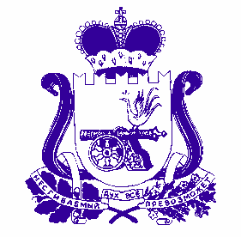

АДМИНИСТРАЦИЯ муниципального образования

«Духовщинский район» Смоленской области

РАСПОРЯЖЕНИЕ

от 05.04.2021 № 62-р

О внесении изменений в Реестр муниципальных услуг (функций), предоставляемых (осуществляемых) Администрацией муниципального образования «Духовщинский район» Смоленской области и
ее структурными подразделениями

Внести в раздел 1 Реестра муниципальных услуг (функций), предоставляемых (осуществляемых) Администрацией муниципального образования «Духовщинский район» Смоленской области и ее структурными подразделениями, утвержденного распоряжением Администрации муниципального образования «Духовщинский район» Смоленской области от 23.10.2020 № 225-р, следующие изменения:
1) пункт 29 исключить;
2) графу 3 пункта 36 дополнить подпунктом «в» следующего содержания:
«в) постановление Администрации муниципального образования «Духовщинский район» Смоленской области от 23.03.2021 № 78 «О внесении изменений в постановление Администрации муниципального образования «Духовщинский район» Смоленской области от 28.03.2018 № 99»»;
3) дополнить пунктом 41 следующего содержания:

41. | Прием заявлений, постановка на учет и зачисление детей в образовательные учреждения, реализующие основную образовательную программу дошкольного образования | а) постановление Администрации муниципального образования «Духовщинский район» Смоленской области от 22.03.2021 № 77 «Об утверждении Административного регламента предоставления Администрацией муниципального образования «Духовщинский район» Смоленской области муниципальной услуги «Прием заявлений, постановка на учет и зачисление детей в образовательные учреждения, реализующие основную образовательную программу дошкольного образования»»;  б) Административный регламент предоставления Администрацией муниципального образования «Духовщинский район» Смоленской области муниципальной услуги «Прием заявлений, постановка на учет и зачисление детей в образовательные учреждения, реализующие основную образовательную программу дошкольного образования» | Отдел образования Администрации муниципального образования Духовщинский район» Смоленской области | граждане Российской Федерации, временно проживающие  на территории Российской Федерации иностранные граждане, лица без гражданства (являющиеся родителями или иными законными представителями детей в возрасте от рождения  до 7 лет (включительно))

Глава муниципального образования «Духовщинский район»  Смоленской области | Б.В. Петифоров

